Результаты опроса изучение мнения населения о коррупции.

Участвовали в опросе 2476 человек. Вопросы предполагали несколько вариантов ответов. На поставленные вопросы респонденты ответили следующим образом:
- На вопрос Что такое "Коррупция"?
Взяточничество | 991
Нравственное падение общества | 224
Преступление, нарушение закона | 244
Использование должностным лицом своего служебного положения с целью личной выгоды | 484
Мошенничество | 143
Превышение своих полномочий ради достижения личных целей | 203
Воровство | 90
Противозаконное действие | 393

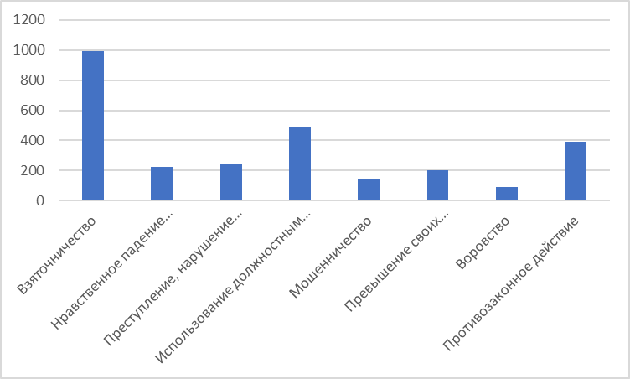

2. Приходилось ли Вам в течение последнего года попадать в коррупционную ситуацию независимо от того, давали Вы взятку или нет?
Да, попадал | 277
Нет | 2189

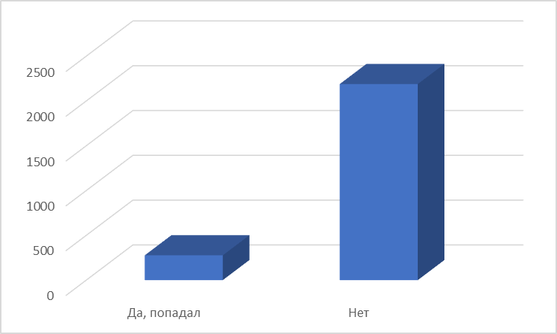

3. Если вам пришлось попадать в коррупционную ситуацию, то пришлось ли Вам при этом давать взятку или все-таки обходились без дачи взятки?
Да, пришлось дать взятку | 149
Не стал давать взятку | 2174

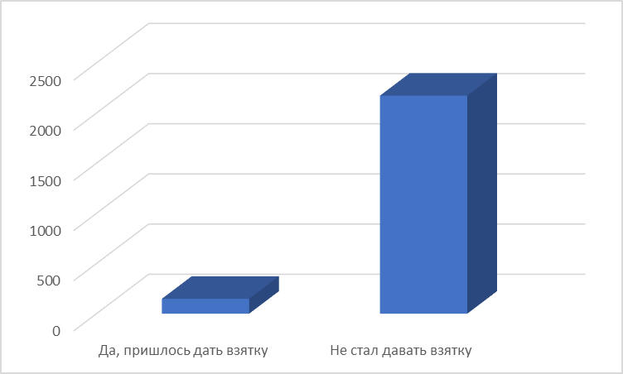

4. Почему Вы не согласились давать взятку должностному лицу? Отметьте один вариант ответа.
взятка была мне не по карману | 78
я принципиально не даю взятки | 423
я не смог подобрать удобного случая | 37
мою проблему можно решить другими путями без дачи взятки | 284
испугался уголовной ответственности | 31
не попадал в такую ситуацию | 1511
намек на взятку был ясен | 84

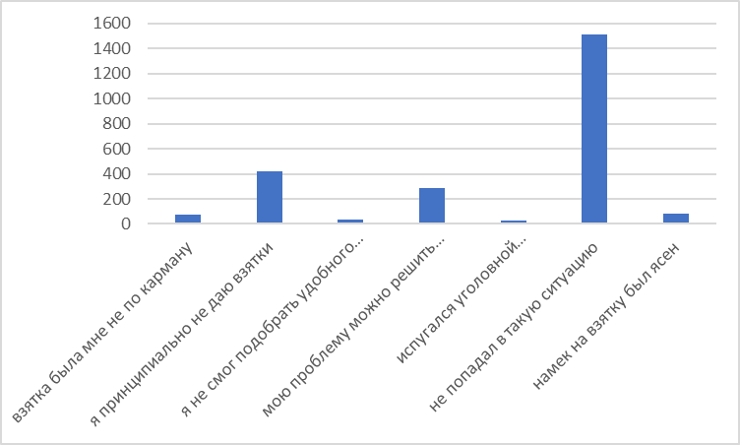

5. Решился ли Ваш вопрос после того, как вы отказались от дачи взятки должностному лицу?
да, решился | 1738
решился, но частично или решение этого вопроса могло бы занять более длительное время | 245
нет, не решился | 246

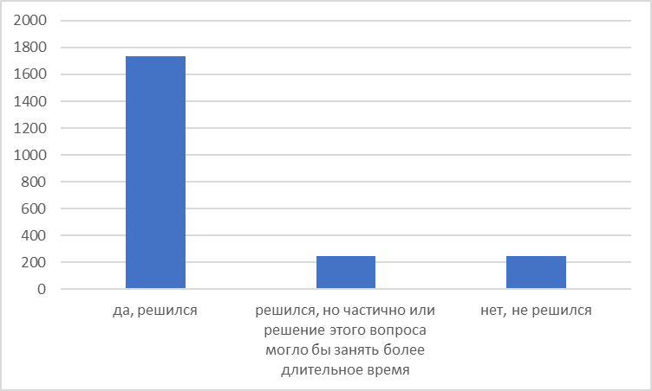

6. Сообщили ли Вы о фактах коррупции (о вымогательстве, взятке и т.д.)??
да | 691
нет | 1566

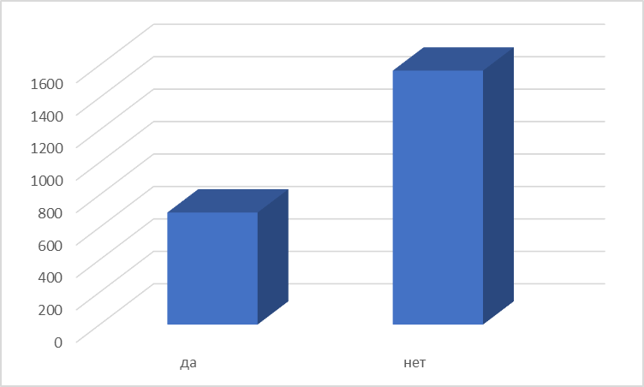

7. По какой причине Вы не сообщили о факте коррупции?
Считаю это бесполезным, меры не будут приняты | 1211
Опасно для меня и для моих близких | 283
Затрудняюсь ответить | 443
Не считаю необходимым | 207
Другое | 194

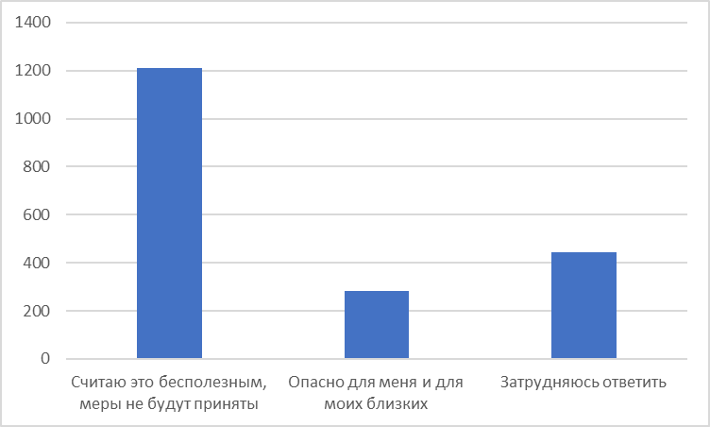

8. Как Вы думаете, за последний год размер этих взяток увеличился или уменьшился? Отметьте один вариант ответа.
увеличился | 631
остался таким же | 493
уменьшился | 93
не знаю | 586
затрудняюсь ответить | 657

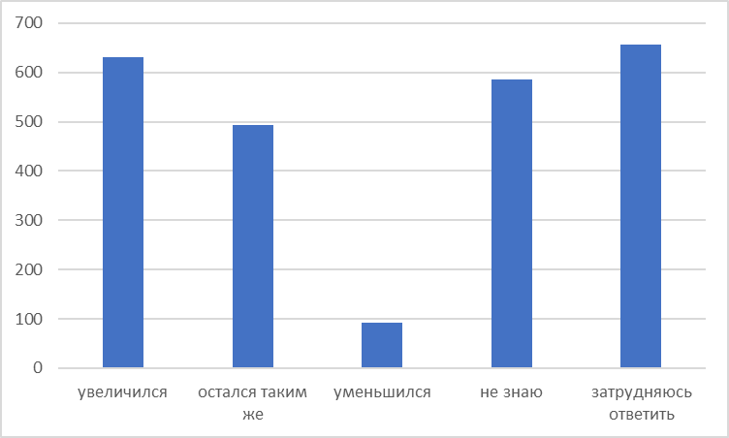

9. В чем, по Вашему мнению, причины коррупции? Отметьте не более трех вариантов ответа.
Низкая заработная плата работников бюджетной сферы | 342
Возможность принятия единоличного решения должностными лицами, свобода принятия решений | 520
Недостаточно строгий контроль за действиями чиновников, их доходами и расходами | 1076
Низкий уровень правовой культуры у населения | 163
Национальные традиции, менталитет | 90
Нестабильная экономическая ситуация | 165
Несовершенство судебной системы | 165
Неадекватность наказания за факты коррупции | 395
Отсутствие общественного контроля | 264
взятки в основном берут не только в бюджетных сферах | 157

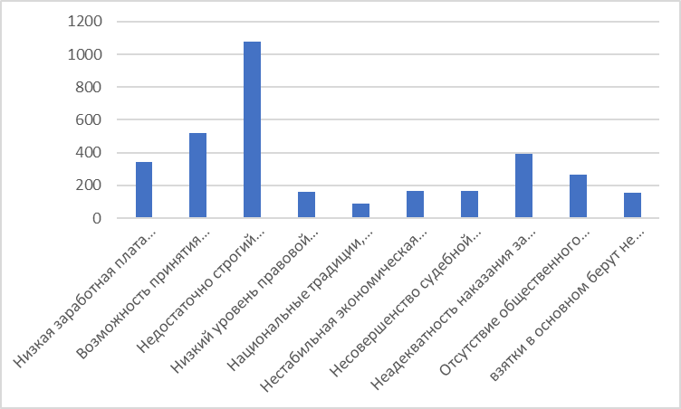

10. Являются ли электронные очереди гарантом прозрачности механизма предоставления данной услуги? Отметьте один вариант ответа.
да | 1359
нет, не являются | 1103

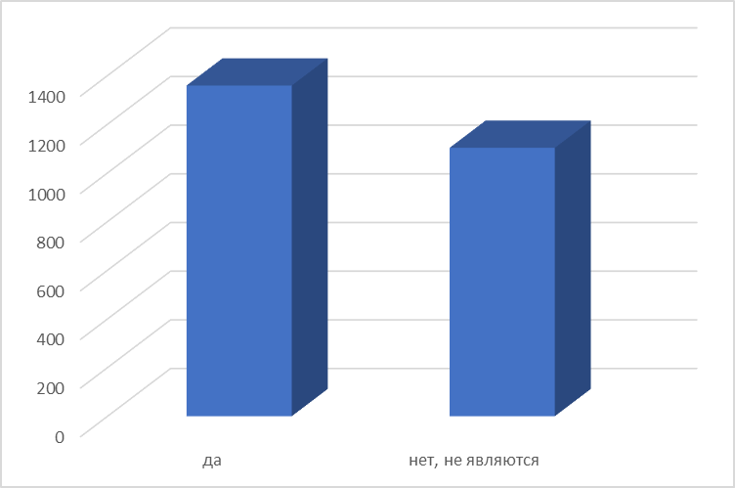

11. Знакомы ли Вы с основными мерами по противодействию коррупции в Нижнекамскому муниципальном районе?
Я немного знаю об антикоррупционных мерах | 1286
Да, я хорошо с ними знаком | 629
Нет, я не имею никакой информации об антикоррупционных мерах | 529

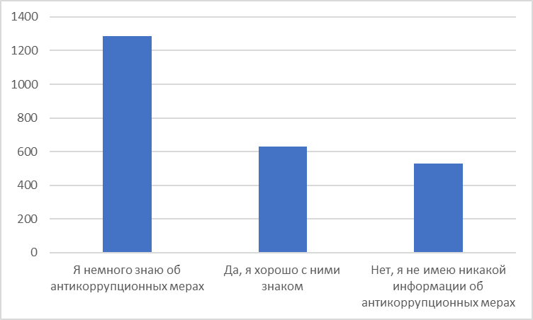

12. Как Вы оцениваете работу отдела по противодействию коррупции в Нижнекамском муниципальном районе?
Положительно | 333
Скорее положительно | 465
Скорее отрицательно | 282
Отрицательно | 271
Затрудняюсь ответить | 1175

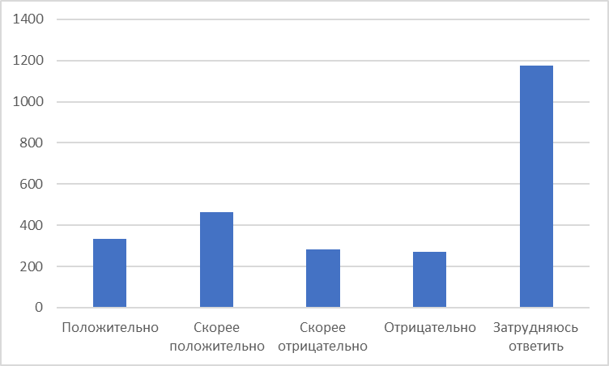

13. Ваш пол:
мужской | 726
женский | 1740

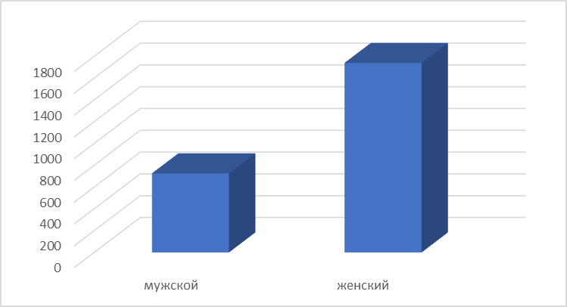

14. Ваш возраст
от 18 до 29 лет | 493
от 30 до 49 лет | 1229
от 50 до 59 лет | 522
60 лет и старше | 265

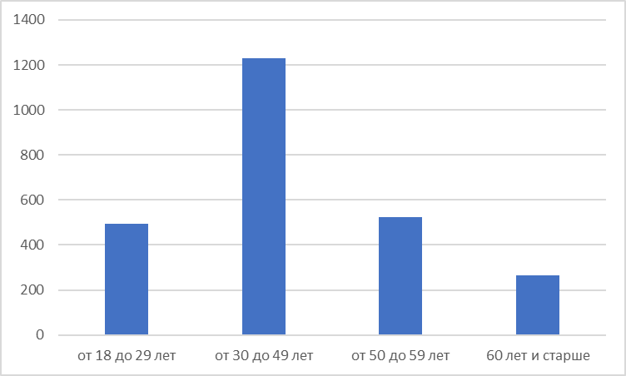

15. Род ваших знаний:
Предприниматель, бизнесмен | 88
Руководитель высшего звена | 20
Руководитель среднего звена(мастер, бригадир, начальник отдела) | 398
Учитель, воспитатель, работник системы образования | 393
Врач, работник здравоохранения | 84
Творческая интеллигенция | 130
Преподаватель вуза, научный сотрудник | 16
Служащий, специалист на предприятии и организации | 433
Работник правоохранительной и судебной системы, силовых структур | 19
Рабочий | 300
Работник сельского хозяйства | 68
Студент | 82
Домохозяйка, временно безработный | 201
Пенсионер | 255

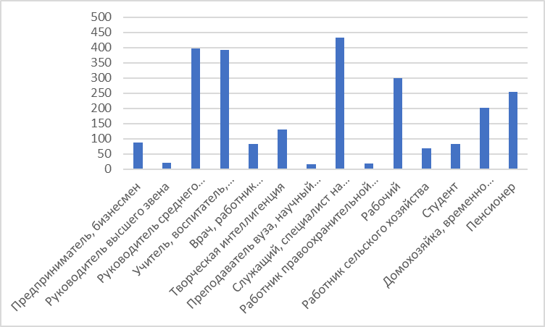

16. Где вы живёте?
в городе | 1514
в селе | 952

